ИНФОРМАЦИОННАЯ ЗАПИСКА
О системе «DocSign» — современной платформе электронного документооборота (ЭДО) с использованием цифровой подписи и QR-кодов.
Цель проекта
Система «DocSign» создана для упрощения, ускорения и повышения безопасности процессов работы с документами в организациях и компаниях. Данная система позволяет создавать, отправлять, подписывать и хранить документы в электронном виде без использования бумаги (без печати).
В отличие от традиционных методов, данная система обеспечивает абсолютную безопасность документов благодаря использованию защищенных QR-кодов и искусственного интеллекта (ИИ). Каждый документ содержит уникальный код, с помощью которого подлинность документа и история его подписания подтверждаются мгновенно.
Принцип работы системы «DocSign»
- Вход и Панель управления
Сначала пользователь входит в систему, используя свою электронную почту (Email) и пароль. После входа он попадает на Панель управления (Dashboard). Здесь отображается общая статистика: сколько документов ожидает подписания, сколько уже подписано и сколько контрагентов (партнеров) зарегистрировано в системе.
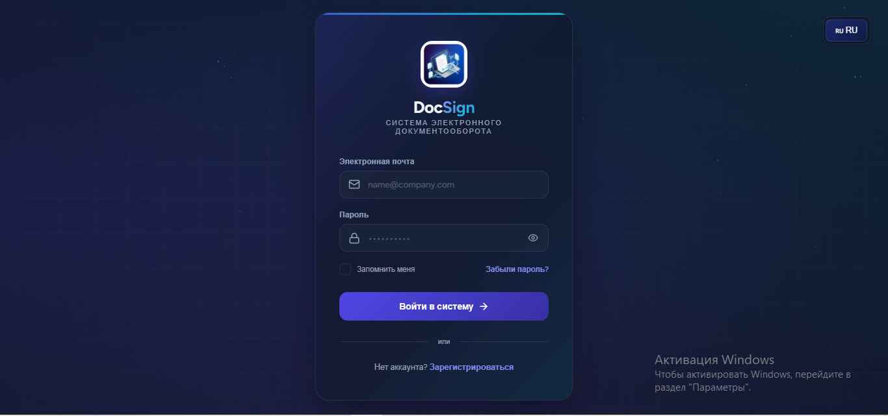
2. Как создать и отправить документ?
Для отправки документа пользователь нажимает кнопку «Назад / Новый документ». На открывшейся странице он заполняет следующую информацию:

• Номер и тип документа (например: Договор, Акт).
• Заголовок и описание (кратко о документе). • Срок (Дедлайн) — до какого момента документ должен быть подписан.
• Файл — сам документ (PDF, Word, Excel) загружается с компьютера (Прикрепить файл).

После заполнения нажимается кнопка «Отправить». Система автоматически отправляет другому лицу (пользователю или партнеру) Уведомление о том, что «Вам назначен новый документ».
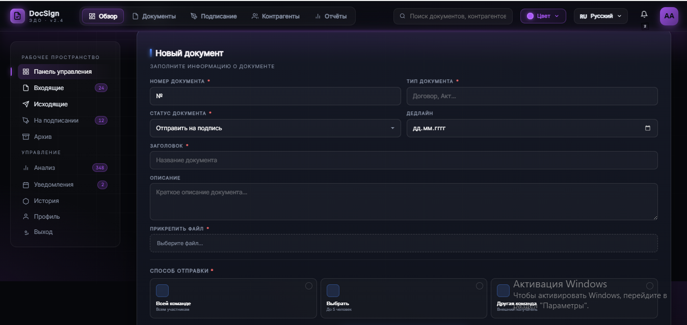
3.Как QR-код добавляется в документ?

Это самая важная часть системы. Когда документ готов к подписанию, пользователь переходит в раздел «Подписание». Здесь активна функция «Автоматическая подпись». Система автоматически:

- Определяет формат документа (PDF, DOCX, XLSX).
- Размещает уникальный QR-код на последней странице документа.
- Устанавливает срок подписания (1 день, 7 дней или 30 дней).

Этот QR-код содержит скрытую информацию: кто подписал, когда подписал и был ли документ изменён или нет.

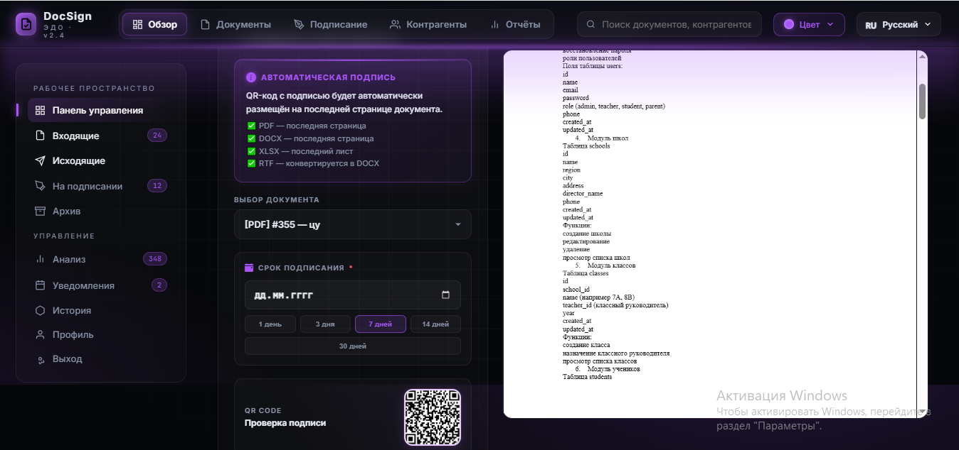
- Что происходит после добавления QR-кода? (Подтверждение и Отслеживание)

После того как QR-код нанесён на документ и документ подписан, запускаются следующие процессы:

• Проверка подлинности (Верификация): Любой, кто получит этот документ, может отсканировать QR-код с помощью своего телефона. Система мгновенно покажет, является ли документ подлинным или поддельным, а также выведет данные лица, подписавшего его.

• Изменение статуса: На панели управления меняется цвет документа. Если он подписан, цвет становится Зелёным (Завершено/Подписано). Если ещё не подписан, остаётся Жёлтым (В процессе).

• Запись в Логи (Архив): Каждое действие (отправка, нанесение QR-кода, подписание, комментирование) фиксируется в разделе «Архив системных логов» с точностью до минут и секунд. Никто не может удалить эту историю.
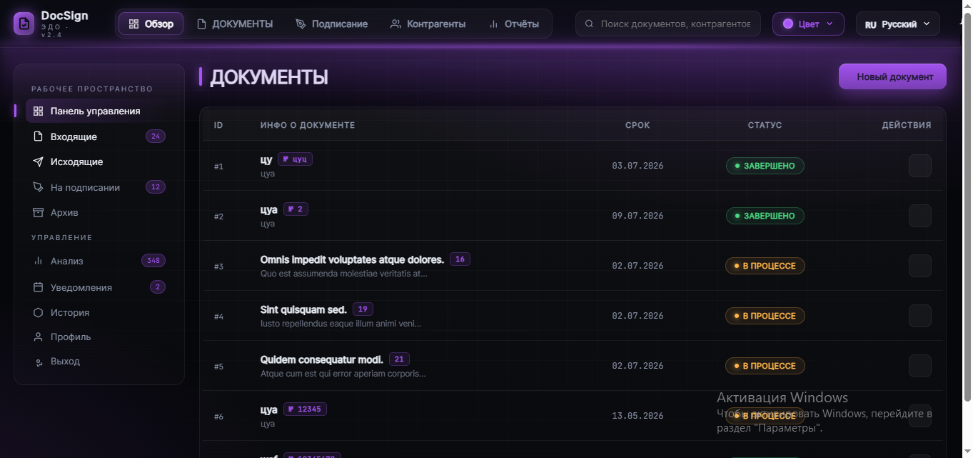
- Анализ и статистика (Аналитика)

Для руководителей создан раздел «Аналитика». Здесь диаграммы показывают, сколько документов поступило за месяц, сколько из них подписано и сколько находится в очереди. Это позволяет руководителю контролировать работу сотрудников.

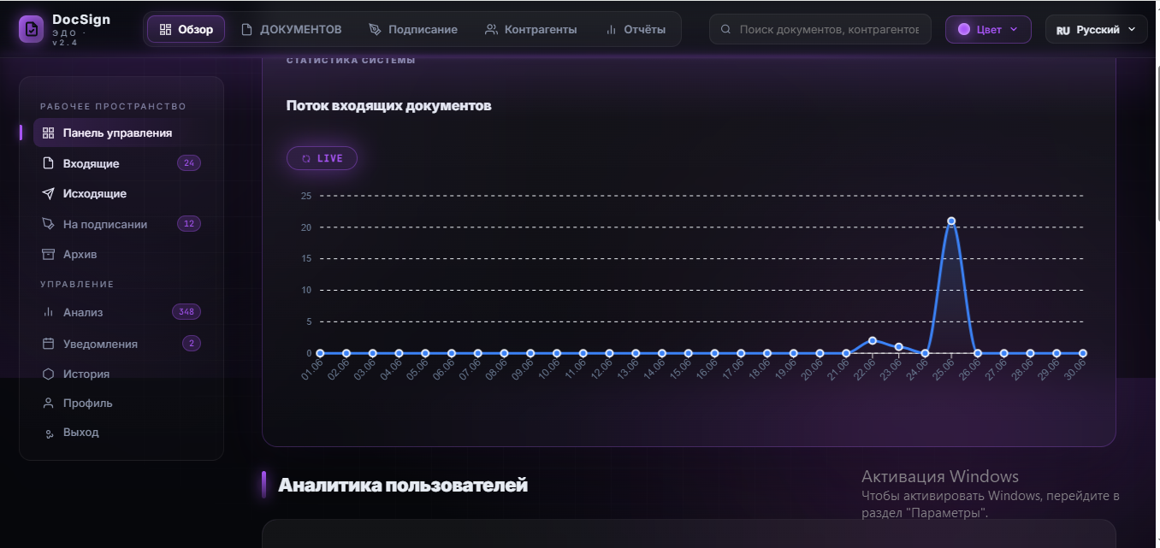
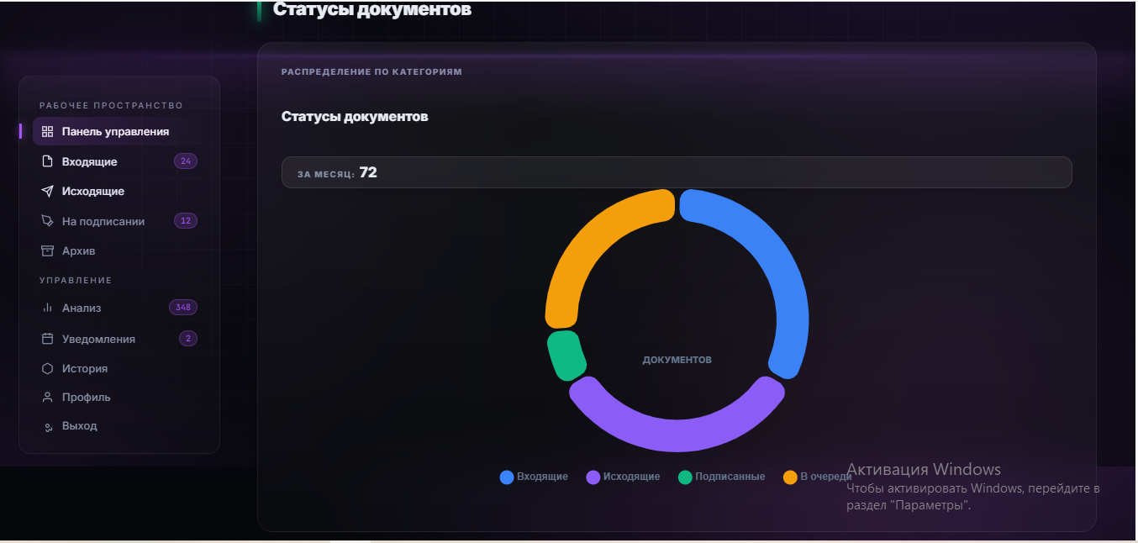
- Профиль пользователя и Мобильное приложение

У каждого пользователя есть личный профиль, в котором отображаются информация, фотография и уровень доступа (например, Учитель). Кроме того, система имеет мобильное приложение, позволяющее пользователям подписывать документы на телефоне и проверять QR-коды с помощью камеры телефона.

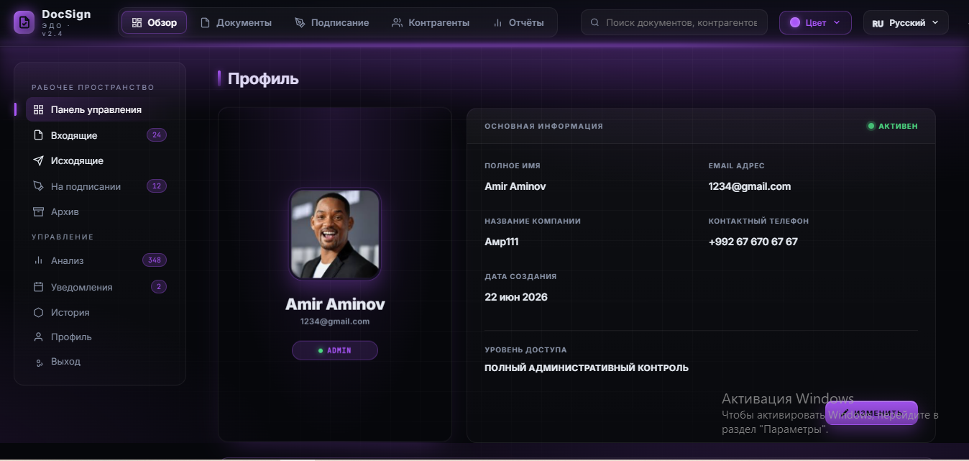
Ключевые особенности системы:

- Электронная подпись и QR-код — каждый документ содержит защитный код, который надежно защищает его от подделки.
- Искусственный интеллект (ИИ) — с помощью ИИ система автоматически анализирует документы и выявляет ошибки.
- Мгновенные уведомления — пользователи получают оповещения о новых документах в режиме реального времени.
- Полный архив — вся история и системные логи хранятся постоянно.

Внедрение системы и её результаты
Внедрение системы «DocSign» в организациях приводит к следующим результатам:

• Экономия времени — обработка документов ускоряется на 80%.

• Снижение расходов — экономятся средства на бумагу, печать и почтовые расходы.

• Безопасность — документы больше не могут быть изменены или подделаны третьими лицами, так как QR-код обеспечивает полный контроль.

Заключение

В современную эпоху цифровизация документов является требованием времени. Система «DocSign», используя QR-коды и электронную подпись, решает проблемы, связанные с передачей документов. Рабочий процесс в этой системе очень прост: загрузка документа → отправка → система автоматически проставляет QR-код → другая сторона подписывает, и подлинность документа подтверждается через QR-код. Эта система подходит для любых организаций — от малых компаний до крупных министерств, делая их работу прозрачной и безопасной.

